ФЕДЕРАЛЬНОЕ ГОСУДАРСТВЕННОЕ АВТОНОМНОЕ

ОБРАЗОВАТЕЛЬНОЕ УЧРЕЖДЕНИЕ ВЫСШЕГО ОБРАЗОВАНИЯ

«САНКТ-ПЕТЕРБУРГСКИЙ НАЦИОНАЛЬНЫЙ ИССЛЕДОВАТЕЛЬСКИЙ

УНИВЕРСИТЕТ ИНФОРМАЦИОННЫХ ТЕХНОЛОГИЙ, МЕХАНИКИ И

ОПТИКИ»

Факультет программной инженерии и компьютерной техники

Кафедра вычислительной техники

**Отчёт по лабораторной работе №6**

**ПО КУРСУ**

**«Технологии веб-сервисов» Обработка ошибок в REST-сервисе**

Выполнил: студент группы P4110

Белоголов М.А.

Проверил: канд. техн. Наук, доцент Дергачев А. М.

Санкт-Петербург

# 2020

# 

**Задание:**

Основываясь на информации из раздела 3.5, добавить поддержку обработки ошибок в сервис. Возможные ошибки, которые могут происходить при добавлении новых записей – например, неверное значение одного из полей, при изменении, удалении – попытка изменить или удалить несуществующую запись.

В соответствии с изменениями сервиса необходимо обновить и клиентское приложение.

**Выполнение работы:**

В результате выполнения пятой лабораторной работы был написан REST-сервис в виде standalone-приложения с операциями CRUD. Класс *App.java* содержит метод *main*, осуществляет запуск сервиса и регистрирует обработчик ошибок. В классы *PictureWebServise.java* и *PostgreSQLDAO.java* были добавлены исключительные ситуации:

* метод *getOne*, в случае если не установлен id, выдает исключение *IllegalIdException*. В случае успеха возвращает данные с указанным id.
* Метод *create*, в случае если не установлен один из параметров для создания записи, выдает исключение *InvalidCreatingParametersException* и указывает на параметр. Если при вставке такой id уже есть в таблице, то выдает исключение *InsertingException*. В случае успеха возвращает id новой записи.
* Метод *update* в случае, если не установлен id или полностью данные для обновления записи, выдает исключения *IllegalIdException* и *InvalidUpdatingParametersException* соответственно. Если при обновлении записи не найден указанный id, то выдает исключение *InvalidEntityException*.

В случае успеха возвращает количество обновленных записей.

* Метод *delete* в случае, если не установлен id, выдает исключение *IllegalIdException*. Если при удалении записи не найден указанный id, то выдает исключение *InvalidEntityException*. В случае успеха возвращает количество удаленных записей.

Классы *IllegalIdException.java*, *InvalidUpdatingParametersException.java*, *InvalidCreatingParametersException.java*, *InsertingException.java* и

*InvalidEntityException.java* – собственные классы исключения, наследники *java.lang.Exception*.

Классы *IllegalIdMapper.java*, *InvalidUpdatingParametersMapper.java*, *InvalidCreatingParametersMapper.java*, *InsertingMapper.java* и *InvalidEntityMapper.java* – классы реализаций интерфейса *ExceptionMapper*, которые представляют собой универсальные обработчики ошибок, описанные выше.

Класс *BasicResponse.java* представляет из себя ответ во время исключительной ситуации в JSON-формате. Содержит внутренний статус и сообщение.

Классы *Picture.java* и *ConnectionUtil.java* не изменились. Исходный код классов REST-сервиса представлен в листингах 6.1-6.14. Листинг 6.1 – Файл App.java **package** com.maxart.service;

**import** com.sun.jersey.api.container.grizzly2.GrizzlyServerFactory; **import** com.sun.jersey.api.core.PackagesResourceConfig; **import** com.sun.jersey.api.core.ResourceConfig; **import** org.glassfish.grizzly.http.server.HttpServer;

**import** java.io.IOException; **import** java.net.URI;

**public class** App

{

**private static final** URI ***BASE_URI*** = URI.*create*(**"http://localhost:8080/"**);

**public static void** main(String[] args) { HttpServer server = **null**; **try** {

ResourceConfig resourceConfig = **new**

PackagesResourceConfig(PictureResource.**class**.getPackage().getName()); server = GrizzlyServerFactory.*createHttpServer*(***BASE_URI***, resourceConfig); server.start(); System.***in***.read(); *stopServer*(server); } **catch** (IOException e) {

e.printStackTrace(); *stopServer*(server);

}

}

**private static void** stopServer(HttpServer server) {

**if** (server != **null**) server.stop();

}

}

# Листинг 6.2 – Файл BasicResponse.java **package** com.maxart.service;

**import** javax.xml.bind.annotation.XmlRootElement;

@XmlRootElement **public class** BasicResponse {

**public** String **internalStatus**;

**public** String **message**;

**public** BasicResponse() {}

**public** BasicResponse(String message){ **this**.**internalStatus** = **"Error"**; **this**.**message** = message;

}

}

# Листинг 6.3 – Файл PictureResource.java **package** com.maxart.service;

**import** com.maxart.service.exceptions.*;

**import** java.sql.SQLException; **import** java.util.List; **import** javax.ws.rs.*; **import** javax.ws.rs.core.Context; **import** javax.ws.rs.core.MediaType; **import** javax.ws.rs.core.UriInfo;

@Path(**"/pictures"**)

@Produces({MediaType.***APPLICATION_JSON***}) **public class** PictureResource {

@GET

**public** List<Picture> find(@Context UriInfo info) { String id = info.getQueryParameters().getFirst(**"id"**);

String name = info.getQueryParameters().getFirst(**"name"**);

String author = info.getQueryParameters().getFirst(**"author"**);

String year = info.getQueryParameters().getFirst(**"year"**);

String material = info.getQueryParameters().getFirst(**"material"**);

String height = info.getQueryParameters().getFirst(**"height"**);

String width = info.getQueryParameters().getFirst(**"width"**); **return new** PostgreSQLDAO().findPictures(id, name, author, year, material, height, width);

}

@GET

@Path(**"/{id}"**)

**public** List<Picture> getOne(@PathParam(**"id"**) **int** id) **throws** IllegalIdException { **if** (id <= 0) {

**throw** IllegalIdException.*DEFAULT_INSTANCE*;

}

**return new** PostgreSQLDAO().findOne(id);

}

@POST @Consumes(**"application/json"**) **public** String create(Picture picture) **throws**

InvalidCreatingParametersException, InsertingException {

**if** (picture.getName() == **null** || picture.getName().trim().isEmpty())

{

**throw new** InvalidCreatingParametersException(**"Invalid creating parameter: name"**);

}

**if** (picture.getAuthor() == **null** || picture.getAuthor().trim().isEmpty()) {

**throw new** InvalidCreatingParametersException(**"Invalid creating parameter: author"**);

}

**if** (picture.getYear() <= 0) {

**throw new** InvalidCreatingParametersException(**"Invalid creating parameter: year"**);

}

**if** (picture.getMaterial() == **null** || picture.getMaterial().trim().isEmpty()) {

**throw new** InvalidCreatingParametersException(**"Invalid creating parameter: material"**);

}

**if** (picture.getHeight() <= 0) {

**throw new** InvalidCreatingParametersException(**"Invalid creating parameter: height"**);

}

**if** (picture.getWidth() <= 0) {

**throw new** InvalidCreatingParametersException(**"Invalid creating parameter: width"**);

}

PostgreSQLDAO dao = **new** PostgreSQLDAO(); **return "{\"result\":"** + dao.createPicture(picture) + **"}"**;

}

@PUT @Consumes(**"application/json"**)

@Path(**"/{id}"**)

**public** String update(@PathParam(**"id"**) **int** id, Picture picture) **throws**

IllegalIdException, InvalidEntityException, InvalidUpdatingParametersException { **if** (id <= 0) {

**throw** IllegalIdException.*DEFAULT_INSTANCE*;

}

**if** ((picture.getName() == **null** || picture.getName().trim().isEmpty())

&&

(picture.getAuthor() == **null** || picture.getAuthor().trim().isEmpty()) && (picture.getYear() <= 0) &&

(picture.getMaterial() == **null** || picture.getMaterial().trim().isEmpty()) && (picture.getHeight() <= 0) && (picture.getWidth() <= 0)) { **throw** InvalidUpdatingParametersException.*DEFAULT_INSTANCE*;

}

PostgreSQLDAO dao = **new** PostgreSQLDAO(); **return "{\"result\":"** + dao.updatePicture(id, picture) + **"}"**;

}

@DELETE @Path(**"/{id}"**)

**public** String delete(@PathParam(**"id"**) **int** id) **throws** IllegalIdException, InvalidEntityException { **if** (id <= 0) {

**throw** IllegalIdException.*DEFAULT_INSTANCE*;

}

PostgreSQLDAO dao = **new** PostgreSQLDAO(); **return "{\"result\":"** + dao.deletePicture(id) + **"}"**;

}

}

# Листинг 6.4 – Файл PostgreSQLDAO.java **package** com.maxart.service;

**import** com.maxart.service.exceptions.IllegalIdException; **import** com.maxart.service.exceptions.InsertingException; **import** com.maxart.service.exceptions.InvalidEntityException;

**import** java.sql.*; **import** java.util.ArrayList; **import** java.util.List; **import** java.util.logging.Level; **import** java.util.logging.Logger;

**public class** PostgreSQLDAO {

**private** Connection **connection**;

PostgreSQLDAO() {

**this**.**connection** = ConnectionUtil.*getConnection*();

}

**public** List<Picture> findPictures(String id, String name, String author,

String year, String material, String height, String width) {

StringBuilder sb = **new** StringBuilder(**""**);

StringBuilder query = **new** StringBuilder(**""**); **boolean** where = **false**; **if** (id != **null**) {

sb.append(**"id = "**).append(Integer.*parseInt*(id)).append(**" AND "**); where = **true**;

}

**if** (name != **null**) {

sb.append(**"name = '"**).append(name).append(**"' AND "**); where = **true**;

}

**if** (author != **null**) {

sb.append(**"author = '"**).append(author).append(**"' AND "**); where = **true**;

}

**if** (year != **null**) {

sb.append(**"year = "**).append(Integer.*parseInt*(year)).append(**" AND**

**"**);

where = **true**;

}

**if** (material != **null**) {

sb.append(**"material = '"**).append(material).append(**"' AND "**); where = **true**;

}

**if** (height != **null**) {

sb.append(**"height = "**).append(Float.*parseFloat*(height)).append(**" AND "**);

where = **true**;

}

**if** (width != **null**) {

sb.append(**"width = "**).append(Float.*parseFloat*(width)).append(**" AND "**);

where = **true**;

}

**if** (where) {

**if** (sb.toString().endsWith(**" AND "**)) { sb.setLength(sb.length() - 5);

}

query.append(**"SELECT * FROM pictures WHERE**

**"**).append(sb.toString()); } **else** {

query.append(**"SELECT * FROM pictures"**);

}

**return** executeQuery(query.toString());

}

**public** List<Picture> findOne(**int** id) {

String query = **"SELECT * FROM pictures WHERE id = "** + id; **return** executeQuery(query);

}

**public int** createPicture(Picture picture) **throws** InsertingException { String sql = **"INSERT INTO pictures (name, author, year, material, height, width) VALUES(?, ?, ?, ?, ?, ?)"**;

PreparedStatement preparedStatement = **null**; **int** id = 0; **try** {

preparedStatement = **this**.**connection**.prepareStatement(sql, Statement.***RETURN_GENERATED_KEYS***);

preparedStatement.setString(1, picture.getName()); preparedStatement.setString(2, picture.getAuthor()); preparedStatement.setInt(3, picture.getYear()); preparedStatement.setString(4, picture.getMaterial()); preparedStatement.setFloat(5, picture.getHeight()); preparedStatement.setFloat(6, picture.getWidth());

**int** affectedRows = preparedStatement.executeUpdate();

ResultSet generatedKeys = preparedStatement.getGeneratedKeys(); **if** (generatedKeys.next()) { id = (**int**) generatedKeys.getLong(1);

}

} **catch** (SQLException e) {

e.printStackTrace();

}

**if** (id == 0) {

**throw** InsertingException.*DEFAULT_INSTANCE*;

}

**return** id;

}

**public int** updatePicture(**int** id, Picture picture) **throws**

InvalidEntityException {

String sql = **"UPDATE pictures SET"** + createUpdateQuery(picture) + **" WHERE id=?"**;

PreparedStatement preparedStatement = **null**; **int** affectedRows = 0; **try** {

preparedStatement = **this**.**connection**.prepareStatement(sql); preparedStatement.setInt(1, id);

affectedRows = preparedStatement.executeUpdate(); } **catch** (SQLException e) {

e.printStackTrace();

}

**if** (affectedRows == 0) {

**throw** InvalidEntityException.DEFAULT_INSTANCE;

}

**return** affectedRows;

}

**public int** deletePicture(**int** id) **throws** InvalidEntityException { String sql = **"DELETE FROM pictures WHERE id = ?"**;

PreparedStatement preparedStatement = **null**; **int** affectedRows = 0; **try** {

preparedStatement = **this**.**connection**.prepareStatement(sql); preparedStatement.setInt(1, id);

affectedRows = preparedStatement.executeUpdate(); } **catch** (SQLException e) {

e.printStackTrace();

}

**if** (affectedRows == 0) {

**throw** InvalidEntityException.*DEFAULT_INSTANCE*;

}

**return** affectedRows;

}

**private** List<Picture> executeQuery(String sql) { List<Picture> pictures = **new** ArrayList<>(); **try** {

Statement stmt = **connection**.createStatement(); ResultSet rs = stmt.executeQuery(sql); **while** (rs.next()) { **int** id = rs.getInt(**"id"**);

String name = rs.getString(**"name"**);

String author = rs.getString(**"author"**); **int** year = rs.getInt(**"year"**);

String material = rs.getString(**"material"**); **float** height = rs.getFloat(**"height"**); **float** width = rs.getFloat(**"width"**);

Picture picture = **new** Picture(id, name, author, year, material, height, width);

pictures.add(picture);

}

} **catch** (SQLException ex) {

Logger.*getLogger*(PostgreSQLDAO.**class**.getName()).log(Level.***SEVERE***, **null**, ex);

}

**return** pictures;

}

**private** String createUpdateQuery(Picture picture) {

StringBuilder stringBuilderField = **new** StringBuilder(**"("**);

StringBuilder stringBuilderValues = **new** StringBuilder(**"("**); **if** (picture.getId() > 0) { stringBuilderField.append(**"id,"**);

stringBuilderValues.append(picture.getId()).append(**","**);

}

**if** (picture.getName() != **null**) { stringBuilderField.append(**"name,"**);

stringBuilderValues.append(**"'"**).append(picture.getName()).append(**"',"**);

}

**if** (picture.getAuthor() != **null**) { stringBuilderField.append(**"author,"**);

stringBuilderValues.append(**"'"**).append(picture.getAuthor()).append(**"',"**);

}

**if** (picture.getYear() > 0) { stringBuilderField.append(**"year,"**);

stringBuilderValues.append(picture.getYear()).append(**","**);

}

**if** (picture.getMaterial() != **null**) { stringBuilderField.append(**"material,"**);

stringBuilderValues.append(**"'"**).append(picture.getMaterial()).append(**"',"**);

}

**if** (picture.getHeight() > 0) { stringBuilderField.append(**"height,"**);

stringBuilderValues.append(picture.getHeight()).append(**","**);

}

**if** (picture.getWidth() > 0) { stringBuilderField.append(**"width,"**);

stringBuilderValues.append(picture.getWidth()).append(**","**);

}

**if** (stringBuilderField.toString().endsWith(**","**)) {

stringBuilderField.setLength(stringBuilderField.length() - 1); stringBuilderValues.setLength(stringBuilderValues.length() - 1);

}

stringBuilderField.append(**")"**); stringBuilderValues.append(**")"**);

**return** stringBuilderField.toString() + **" = "** + stringBuilderValues.toString();

} }

# Листинг 6.5 – Файл IllegalIdException.java **package** com.maxart.service.exceptions;

**public class** IllegalIdException **extends** Exception {

**private static final long *serialVersionUID*** = -6647544772732631047L; **public static** IllegalIdException *DEFAULT_INSTANCE* = **new**

IllegalIdException(**"Parameter id cannot be null or empty"**);

IllegalIdException(String message) { **super**(message);

}

}

Листинг 6.6 – Файл IllegalIdMapper.java **package** com.maxart.service.exceptions;

**import** com.maxart.service.BasicResponse; **import** com.sun.jersey.api.client.ClientResponse;

**import** javax.ws.rs.core.MediaType; **import** javax.ws.rs.core.Response; **import** javax.ws.rs.ext.ExceptionMapper; **import** javax.ws.rs.ext.Provider;

@Provider **public class** IllegalIdMapper **implements** ExceptionMapper<IllegalIdException> {

@Override

**public** Response toResponse(IllegalIdException e) {

**return** Response.*status*(ClientResponse.Status.***BAD_REQUEST***).entity(**new**

BasicResponse(e.getMessage())).type(MediaType.***APPLICATION_JSON***).build();

}

}

# Листинг 6.7 – Файл InvalidUpdatingParametersException.java **package** com.maxart.service.exceptions;

**public class** InvalidUpdatingParametersException **extends** Exception {

**private static final long *serialVersionUID*** = -6647544772732631047L; **public static** InvalidUpdatingParametersException *DEFAULT_INSTANCE* = **new**

InvalidUpdatingParametersException(**"Invalid updating parameters"**);

InvalidUpdatingParametersException(String message) { **super**(message);

}

}

# Листинг 6.8 – Файл InvalidUpdatingParametersMapper.java **package** com.maxart.service.exceptions;

**import** com.maxart.service.BasicResponse;

**import** com.sun.jersey.api.client.ClientResponse;

**import** javax.ws.rs.core.MediaType; **import** javax.ws.rs.core.Response; **import** javax.ws.rs.ext.ExceptionMapper; **import** javax.ws.rs.ext.Provider;

@Provider **public class** InvalidUpdatingParametersMapper **implements** ExceptionMapper<InvalidUpdatingParametersException> {

@Override

**public** Response toResponse(InvalidUpdatingParametersException e) { **return** Response.*status*(ClientResponse.Status.***BAD_REQUEST***).entity(**new**

BasicResponse(e.getMessage())).type(MediaType.***APPLICATION_JSON***).build();

}

}

# Листинг 6.9 – Файл InvalidCreatingParametersException.java **package** com.maxart.service.exceptions;

**public class** InvalidCreatingParametersException **extends** Exception {

**private static final long *serialVersionUID*** = -6647544772732631047L; **public static** InvalidCreatingParametersException *DEFAULT_INSTANCE* = **new** InvalidCreatingParametersException(**"Invalid creating parameter"**);

**public** InvalidCreatingParametersException(String message) { **super**(message);

}

}

# Листинг 6.10 – Файл InvalidCreatingParametersMapper.java **package** com.maxart.service.exceptions;

**import** com.maxart.service.BasicResponse; **import** com.sun.jersey.api.client.ClientResponse;

**import** javax.ws.rs.core.MediaType; **import** javax.ws.rs.core.Response; **import** javax.ws.rs.ext.ExceptionMapper; **import** javax.ws.rs.ext.Provider;

@Provider **public class** InvalidCreatingParametersMapper **implements** ExceptionMapper<InvalidCreatingParametersException> {

@Override

**public** Response toResponse(InvalidCreatingParametersException e) { **return** Response.*status*(ClientResponse.Status.***BAD_REQUEST***).entity(**new**

BasicResponse(e.getMessage())).type(MediaType.***APPLICATION_JSON***).build();

}

}

# Листинг 6.11 – Файл InsertingException.java

**package** com.maxart.service.exceptions;

**public class** InsertingException **extends** Exception {

**private static final long *serialVersionUID*** = -6647544772732631047L; **public static** InsertingException *DEFAULT_INSTANCE* = **new** InsertingException(**"Error During creation entity"**);

InsertingException(String message) { **super**(message);

}

}

Листинг 6.12 – Файл InsertingMapper.java **package** com.maxart.service.exceptions;

**import** com.maxart.service.BasicResponse; **import** com.sun.jersey.api.client.ClientResponse;

**import** javax.ws.rs.core.MediaType; **import** javax.ws.rs.core.Response; **import** javax.ws.rs.ext.ExceptionMapper; **import** javax.ws.rs.ext.Provider;

@Provider **public class** InsertingMapper **implements** ExceptionMapper<InsertingException> {

@Override

**public** Response toResponse(InsertingException e) {

**return** Response.*status*(ClientResponse.Status.***BAD_REQUEST***).entity(**new**

BasicResponse(e.getMessage())).type(MediaType.***APPLICATION_JSON***).build();

}

}

# Листинг 6.13 – Файл InvalidEntityException.java **package** com.maxart.service.exceptions;

**public class** InvalidEntityException **extends** Exception {

**private static final long *serialVersionUID*** = -6647544772732631047L; **public static** InvalidEntityException *DEFAULT_INSTANCE* = **new** InvalidEntityException(**"Invalid entity"**);

InvalidEntityException(String message) { **super**(message);

}

}

# Листинг 6.14 – Файл InvalidEntityMapper.java **package** com.maxart.service.exceptions;

**import** com.maxart.service.BasicResponse; **import** com.sun.jersey.api.client.ClientResponse;

**import** javax.ws.rs.core.MediaType; **import** javax.ws.rs.core.Response; **import** javax.ws.rs.ext.ExceptionMapper; **import** javax.ws.rs.ext.Provider;

@Provider **public class** InvalidEntityMapper **implements** ExceptionMapper<InvalidEntityException> {

@Override

**public** Response toResponse(InvalidEntityException e) {

**return** Response.*status*(ClientResponse.Status.***BAD_REQUEST***).entity(**new**

BasicResponse(e.getMessage())).type(MediaType.***APPLICATION_JSON***).build();

}

}

Код клиента содержит файлы *Picture.java*, полученный в результате выполнения предыдущей лабораторной работы. В *App.java*, исходный код которого представлен в листинге 6.15, был изменен только метод *main*.

В классе *App.java* последовательно выполняются запросы:

* метод POST */pictures*, данные в JSON-формате: name=Богатыри, author=Виктор Михайлович Васнецов;
* метод POST */pictures*, данные в JSON-формате: name=Богатыри, author=Виктор Михайлович Васнецов, year=1881, material=Маслянные краски, height=295.3, width=446;
* метод PUT */pictures/10*, данные в JSON-формате: нет;

# • метод PUT */pictures/111*, данные в JSON-формате: name=My own picture, author=ITMO, year=2018; • метод PUT */pictures/10*, данные в JSON-формате: name=My own picture, author=ITMO, year=2018;

* метод DELETE */pictures/111*;
* метод DELETE */pictures/10*.

Результат выполнения приведен на рисунке 6.1.

Листинг 6.15 – App.java **package** com.maxart.client;

**import** com.sun.jersey.api.client.Client; **import** com.sun.jersey.api.client.ClientResponse; **import** com.sun.jersey.api.client.GenericType; **import** com.sun.jersey.api.client.WebResource;

**import** javax.ws.rs.core.MediaType; **import** java.util.HashMap;

**import** java.util.List; **import** java.util.Map; **import** java.util.Set;

**public class** App { **private static final** String ***URL*** = **"http://localhost:8080/pictures"**;

**public static void** main(String[] args) {

Client client = Client.*create*();

System.***out***.println(**"Simple hard code client for service"**); *status*(client);

System.***out***.println(**"Query: /pictures, \nMethod: POST, \nData: name=Богатыри, author=Виктор Михайлович Васнецов"**);

String json = **"{\"name\":\"Богатыри\", \"author\":\"Виктор Михайлович**

**Васнецов\"}"**;

System.***out***.println(**"Result: "** + *sendRequest*(client, ***URL***, **"POST"**, json));

System.***out***.println(); *status*(client);

System.***out***.println(**"Query: /pictures, \nMethod: POST, \nData:**

**name=Богатыри, author=Виктор Михайлович Васнецов, "** +

**"year=1881, material=Маслянные краски, height=295.3, width=446"**); json = **"{\"name\":\"Богатыри\","** +

**"\"author\":\"Виктор Михайлович Васнецов\","** +

**"\"year\":1881, "** +

**"\"material\":\"Маслянные краски\","** +

**"\"height\":295.3, "** +

**"\"width\":446}"**;

System.***out***.println(**"Result: "** + *sendRequest*(client, ***URL***, **"POST"**, json));

System.***out***.println(); *status*(client);

System.***out***.println(**"Query: /pictures/10, \nMethod: PUT, \nData: none"**);

System.***out***.println(**"Result: "** + *sendRequest*(client, ***URL*** + **"/10"**,

**"PUT"**, **"{}"**));

System.***out***.println(); *status*(client);

System.***out***.println(**"Query: /pictures/111, \nMethod: PUT, \nData:**

**name=My own picture, author=ITMO, year=2018"**); json = **"{\"name\":\"My own picture\","** +

**"\"author\":\"ITMO\","** +

**"\"year\":2018}"**;

System.***out***.println(**"Result: "** + *sendRequest*(client, ***URL*** + **"/111"**,

**"PUT"**, json));

System.***out***.println(); *status*(client);

System.***out***.println(**"Query: /pictures/10, \nMethod: PUT, \nData:**

**name=My own picture, author=ITMO, year=2018"**); json = **"{\"name\":\"My own picture\","** +

**"\"author\":\"ITMO\","** +

**"\"year\":2018}"**;

System.***out***.println(**"Result: "** + *sendRequest*(client, ***URL*** + **"/10"**,

**"PUT"**, json));

System.***out***.println(); *status*(client);

System.***out***.println(**"Query: /pictures/111, \nMethod: DELETE"**); System.***out***.println(**"Result: "** + *sendRequest*(client, ***URL*** + **"/111"**, **"DELETE"**, **""**));

System.***out***.println(); *status*(client);

System.***out***.println(**"Query: /pictures/10, \nMethod: DELETE"**);

System.***out***.println(**"Result: "** + *sendRequest*(client, ***URL*** + **"/10"**, **"DELETE"**, **""**));

System.***out***.println(); *status*(client);

}

**private static void** status(Client client) {

System.***out***.println(**"Query: /pictures, \nMethod: GET"**); *display*(*findPictures*(client, ***URL***, **""**));

System.***out***.println();

}

**private static** String sendRequest(Client client, String url, String method, String json) {

WebResource webResource = client.resource(url);

ClientResponse response = **null**; **if** (method.equals(**"POST"**)) response =

webResource.type(MediaType.***APPLICATION_JSON***).post(ClientResponse.**class**, json);

**if** (method.equals(**"PUT"**)) response =

webResource.type(MediaType.***APPLICATION_JSON***).put(ClientResponse.**class**, json); **if** (method.equals(**"DELETE"**)) response =

webResource.type(MediaType.***APPLICATION_JSON***).delete(ClientResponse.**class**);

**if** (response != **null**) { **if** ((response.getStatus() != ClientResponse.Status.***OK***.getStatusCode()) && response.getStatus() !=

ClientResponse.Status.***BAD_REQUEST***.getStatusCode()) {

**throw new** IllegalStateException(**"Request failed"**);

}

**return** response.getEntity(String.**class**);

}

**return "Please specify method type (POST, PUT, DELETE)"**;

}

**private static** List<Picture> findPictures(Client client, String url,

String query) {

WebResource webResource = client.resource(url); **if** (!query.isEmpty()) {

Map<String, String> map = *getQueryMap*(query);

Set<String> keys = map.keySet(); **for** (String key : keys) {

webResource = webResource.queryParam(key, map.get(key));

}

}

ClientResponse response =

webResource.accept(MediaType.***APPLICATION_JSON***).get(ClientResponse.**class**); **if** (response.getStatus() != ClientResponse.Status.***OK***.getStatusCode()) {

**throw new** IllegalStateException(**"Request failed"**);

}

GenericType<List<Picture>> type = **new** GenericType<List<Picture>>() {

};

**return** response.getEntity(type);

}

**private static** Map<String, String> getQueryMap(String query) {

String[] params = query.split(**"&"**);

Map<String, String> map = **new** HashMap<String, String>(); **for** (String param : params) { String name = param.split(**"="**)[0]; String value = param.split(**"="**)[1]; map.put(name, value);

} **return** map;

}

**private static void** display(List<Picture> pictures) {

**for** (Picture picture : pictures) {

System.***out***.println(picture);

}

}

}

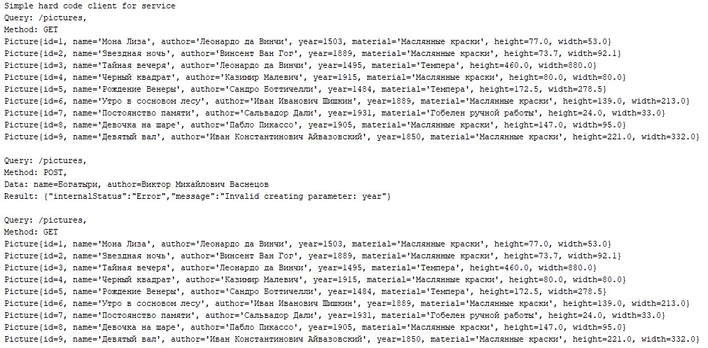

Рисунок 6.1, лист 1 – Результат выполнения клиентского консольного приложения

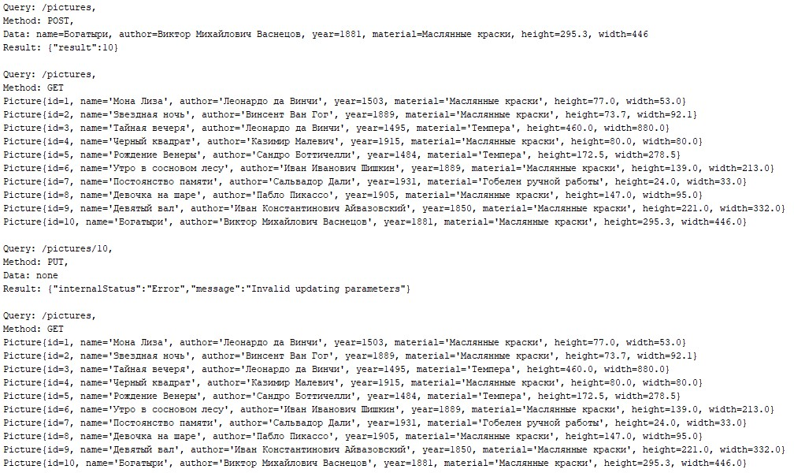

Рисунок 6.1, лист 2 – Результат выполнения клиентского консольного приложения

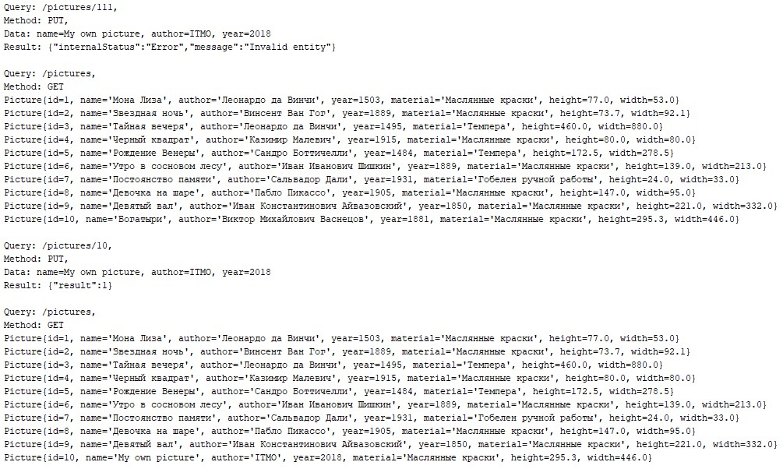

Рисунок 6.1, лист 3 – Результат выполнения клиентского консольного приложения

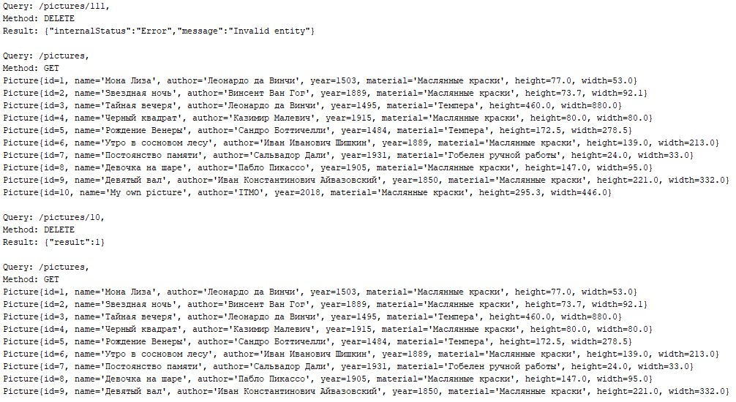

Рисунок 6.1, лист 4 – Результат выполнения клиентского консольного приложения

**Вывод:** в ходе выполнения работы, основываясь на информации из раздела 3.5, была добавлена обработка ошибок в сервис. В соответствии с изменениями сервиса также было обновлено и клиентское приложение.